Presseinformation

Zumtobel baut Kompetenz im Bereich Außenbeleuchtung aus
Zumtobel-Lichtlösungen für die aufgabenspezifische Beleuchtung von Außenbereichen
Dornbirn, Februar 2016 – Auf der Light + Building vom 13. bis 18. März 2016 zeigt Zumtobel die Vielseitigkeit von Licht im Außenbereich. Im Zentrum stehen die individuellen Bedürfnisse der Menschen im urbanen Raum. Mit der neuen Anwendung schafft Zumtobel Architekten und Lichtplanern neue Möglichkeiten für die aufgabenspezifische Ausleuchtung von Wegen, Plätzen, Straßen und Fassaden. Bei der Entwicklung des Beleuchtungskonzeptes arbeitet Zumtobel mit dem Designteam von UNStudio zusammen.

Der urbane Raum stellt bei Dunkelheit vielfältige Anforderungen an die Beleuchtung: Es gilt Fassaden als visuelle Anziehungspunkte zu inszenieren, Straßen und Wege für mehr Sicherheit und Orientierung gleichmäßig auszuleuchten oder Plätze durch Licht aufzuwerten – und das ressourcenschonend und ohne Lichtverschmutzung. Mit SUPERSYSTEM outdoor hat Zumtobel bereits 2015, im internationalen Jahr des Lichts, eine erste Lichtlösung für den Außenbereich vorgestellt. So ermöglicht SUPERSYSTEM outdoor die gezielte Beleuchtung und Inszenierung des Außenraumes. Jetzt erweitert Zumtobel das Portfolio für Außenbeleuchtung und gibt damit eine Antwort auf diese differenzierten Beleuchtungsaufgaben und menschlichen Bedürfnisse.

Für die Entwicklung des modularen LED-Außenbeleuchtungssystem NIGHTSIGHT hat Zumtobel eng mit den Experten und Designern von Ben van Berkel bei UNStudio zusammengearbeitet. Die Produktfamilie NIGHTSIGHT umfasst alle Lichtwerkzeuge, um sowohl vertikale und horizontale Flächen homogen auszuleuchten als auch gezielte Akzente zu setzen. Die präzise Lichtlenkung sorgt für eine hervorragende Entblendung und vermeidet Streulicht. Ausführungen mit 3.000 K und 4.000 K Farbtemperatur setzen die historische Altstadt ebenso ins rechte Licht wie die moderne Skyline. Darüber hinaus bietet die durchgängige Formensprache die Voraussetzung, dass NIGHTSIGHT auch tagsüber als Bereicherung des Stadtbilds wahrgenommen wird.

Zusammen mit den Lichtwerkzeugen für die Architekturbeleuchtung im Innenraum stellt Zumtobel so ein einzigartiges Portfolio zur Verfügung, um ein attraktives Stadtbild zu gestalten. Straßen und Plätze präsentieren sich dann ebenso wie öffentliche Gebäude, zum Beispiel wie Museen mit einheitlicher Designsprache und eindeutiger Identität. Mit diesem etwas anderen Ansatz und NIGHTSIGHT gewinnt der urbane Raum an Attraktivität. Lichtplanern und Architekten ermöglicht das Portfolio die durchgängige Planung einer Lichtlösung. NIGHTSIGHT wird zum ersten Mal auf der Light + Building 2016 vorgestellt.
Zumtobel auf der Light + Building 2016
Die Weltleitmesse für Licht und Gebäudetechnik, Light + Building, findet vom 13. bis 18. März in Frankfurt am Main statt. Der Zumtobel-Messestand (Halle 2.0 Stand B30/31) eröffnet damit dem Besucher auf etwa 340 qm die ganze Bandbreite intelligenter Beleuchtungslösungen. Dem Tagesverlauf folgend, sind die Bereiche Living, Office, Industrie, Shop & Retail, Art & Culture und Outdoor im Uhrzeigersinn angeordnet.
Erstmals teilt Zumtobel sich dieses Jahr seinen Messestand mit seinen Schwestermarken Thorn, Tridonic und acdc. Alle sind Teil der internationalen Zumtobel Group und sind in Halle 2.0, Stand B30/31 zu finden.
Weitere Informationen zu Zumtobel und zur Light + Building 2016, sowie die Anmeldung für eine Führung über unseren Stand finden Sie unter folgendem Link: http://www.zumtobel.com/lightbuilding2016

light+building, 13.-18.03.2016 in Frankfurt am Main
Messestand Zumtobel Group: Halle 2.0 Stand B30/31

Bildunterschriften:

(Photo Credits: Zumtobel)
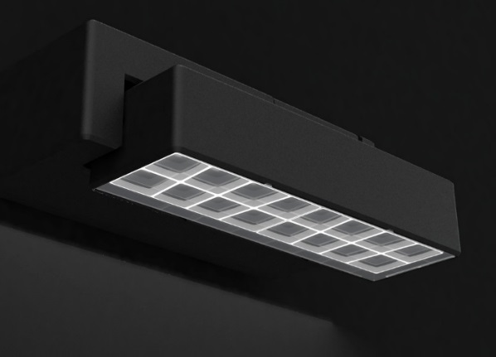
Bild 1: Die Produktfamilie NIGHTSIGHT umfasst alle Lichtwerkzeuge, um sowohl vertikale und horizontale Flächen homogen auszuleuchten als auch gezielte Akzente zu setzen.

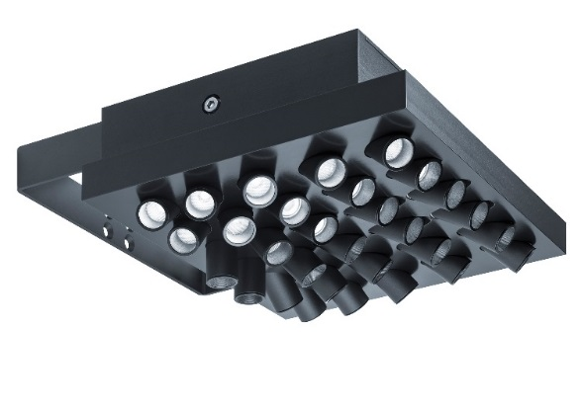
Bild 2: Mit SUPERSYSTEM outdoor hat Zumtobel bereits 2015, im internationalen Jahr des Lichts eine erste Lichtlösung für den Außenbereich vorgestellt.
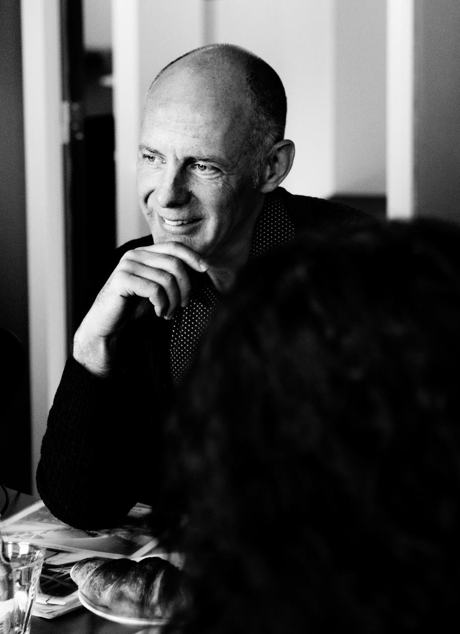

Bild 3: Ben van Berkel, UNStudio © Inga Powilleit

Pressekontakt:
Zumtobel Lighting GmbH  Sophie Moser  Head of Brand Communications  Schweizer Strasse 30  A-6850 Dornbirn  Tel: +43 5572 390 26527  Mobil: +43 664 80892 3074  press@zumtobel.com  www.zumtobel.com | Zumtobel Lighting GmbH  Andreas Reimann  Brand PR Manager  Schweizer Strasse 30  A-6850 Dornbirn  Tel: +43 5572 390 26522  Mobil: +43 664 80892 3334  press@zumtobel.com  www.zumtobel.com
Vertrieb Deutschland, Österreich, Schweiz:
ZG Licht Süd GmbH
Beratungszentrum Frankfurt
Carl-Benz-Straße 21
60386 Frankfurt / Mannheim

Tel: +49 69 26 48 89 0
Fax: +49 69 69 26 48 89 80
info@zumtobel.de
www.zumtobel.de

ZG Lighting Austria GmbH  Beratungszentrum Wien, Niederösterreich, Burgenland  Wagramer Straße 19  A-1220 Wien  Tel: +43 1 258 2601 0  Fax: +43 1 258 2601 82845  welcome@zumtobel.at  www.zumtobel.at | Zumtobel Licht AG  Thurgauerstrasse 39  CH-8050 Zürich  Tel: +41 44 305 35 35  Fax: +41 44 305 35 36  info@zumtobel.ch  www.zumtobel.ch

Über Zumtobel
Zumtobel, international führender Anbieter von ganzheitlichen Lichtlösungen, macht das Zusammenspiel von Licht und Architektur erlebbar. Als Innovationsführer bietet Zumtobel ein umfassendes Portfolio an hochwertigen Leuchten und Lichtmanagementsystemen für die professionelle Gebäudebeleuchtung in den Bereichen Büro, Bildung, Verkauf, Handel, Hotel und Wellness, Gesundheit, Kunst und Kultur sowie Industrie an. Zumtobel ist eine Marke der Zumtobel Group AG mit Konzernsitz in Dornbirn, Vorarlberg (Österreich).
Zumtobel. Das Licht.

